2023年湖北省襄阳市初中学业水平考试·生物试题
一、选择题（每题1分，共15分）
1. 辽河两岸禾苗青青，麦浪滚滚；江水清澈，游鱼嬉戏。其中不属于生命现象的是（ ）
A. 禾苗青青 B. 麦浪滚滚
C. 江水清澈 D. 游鱼嬉戏
2. 萝卜的地上部分是绿色，地下部分是白色，造成这种差异的生态因素主要是（ ）
A. 水分 B. 温度 C. 空气 D. 阳光
3. 多细胞生物体内细胞不断的生长、分裂和分化，其中细胞分化的结果是（ ）
A. 细胞数目的增多 B. 形成不同的组织
C. 细胞体积的增大 D. 细胞中染色体数目减少
4. “五一”期间，襄阳牛肉面“襄”当火。制作面条所用的面粉主要来自小麦种子的（ ）
A. 胚乳 B. 子叶 C. 胚芽 D. 胚根
5. “黄梅时节家家雨，青草池塘处处蛙”。下列关于梅、草和蛙的叙述中错误的是（ ）
A. 梅子酸甜汁液来自液泡
B. 草和蛙的细胞中都含有叶绿体
C. 草在结构层次上没有系统
D. 它们结构与功能的基本单位都是细胞
6. 生物圈中的生物多种多样。下列选项中生物与其特征匹配的是（ ）
A. 细菌——无成形的细胞核 B. 鲫鱼——体内无脊柱
C. 松树——种子有果皮包被 D. 大熊猫——体温不恒定
7. 动物的特征与其生活方式和环境相适应。下列叙述错误的是（ ）
A. 蛔虫体表有角质层，适于寄生生活
B. 鳄鱼体表覆盖角质的鳞片，适于陆地生活
C. 鸟用肺和气囊进行气体交换，适于飞行
D. 兔和狼的牙齿分化不同，适于不同食性
8. 下图是人的生殖发育过程简图，其中叙述错误的一项是（ ）
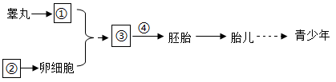
A. ①表示精子，属于生殖细胞
B. ②还可以分泌雌性激素
C. ③表示受精卵，在子宫内形成
D. ④表示细胞的分裂和分化
9. 人与自然应和谐共生。下列有利于保护生物多样性的是（ ）
①实施生态系统保护和修复工程 ②环境污染 ③建立种质库 ④外来物种入侵
A. ①③ B. ①④ C. ②③ D. ②④
10. 根据中国疾病预防控制中心传染病预防控制处发布的数据，2022年我国艾滋病、血吸虫病的全年累计发病数分别为11297人、5人。下列叙述错误的是（ ）
A. 艾滋病病毒没有细胞结构
B. 血吸虫的幼虫寄生在钉螺体内
C. 艾滋病的传播需要引起人们关注
D. 艾滋病、血吸虫病没有传染性
11. 植物通过多种方式繁殖后代，其中属于有性生殖的是（ ）
A. 无心插柳柳成荫
B. 春种一粒粟，秋收万颗子
C. 以黑枣为砧木嫁接柿树
D. 马铃薯块茎发芽、移栽
12. 青少年应选择健康的生活方式。下列属于健康生活方式的是（ ）
①不吸烟、不喝酒，拒绝毒品 ②沉迷网络、游戏人生 ③劳逸结合、睡眠充足 ④合理营养、平衡膳食
A. ①②③ B. ①③④ C. ②③④ D. ①②④
13. 以下内容是同学们对生物学知识进行的归纳，其中不合理的是（ ）
A. 增大吸收面积：成熟区的根毛、小肠的绒毛
B. 激素分泌异常：巨人症、糖尿病
C. 生物进化的趋势：水生→陆生、低等→高等、简单→复杂
D. 动脉血管的特点：管内血流速度快、管内流动脉血
14. 图形可以简洁的表示生物概念之间的关系，下列表述关系错误的一项是（ ）
A. 分类等级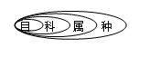 B. 遗传相关结构图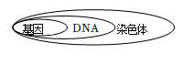
C. 血液组成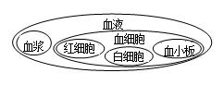 D. 健康的三个方面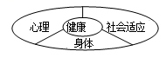
15. 为帮助大家理解反射的概念，老师设计了如下体验活动：
a.同学甲无意碰到很烫的水杯后，手迅速缩回；
b.同学乙拿这只烫水杯去触碰甲，甲有意躲开；
c.同学丙伸手拿水杯时，甲大喊“烫”，丙听到后缩手，没碰水杯。
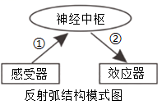
下列相关说法正确的是（ ）
A. 反射的结构基础是反射弧，在反射弧结构模式图中①是传出神经
B. a中甲“手迅速缩回”和b中甲“有意躲开”一样，属于复杂的反射
C. c中丙“没碰水杯”，这是包括语言中枢等多种神经中枢参与的结果
D. 耳是人体获取外界信息的重要器官，听觉感受器位于鼓膜上
二、非选择题（每空1分，共35分）
16. 山水林田湖草沙是一个生命共同体。图一为某林地中能量流动情况，虚线方框内表示该生态系统的生物部分；图二为碳循环示意图。请回答下列问题：
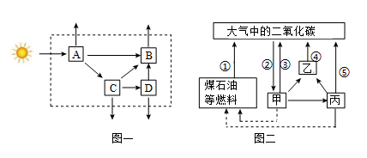
（1）根据图一可以看出，生态系统中的能量是______（选填“单向”或“双向”）流动的。
（2）写出图一中的一条食物链：______。（用图中字母和箭头表示）
（3）动物属于图二中的______（选填“甲”或“乙”或“丙”）。
（4）“林”和“草”泛指不同的生态系统。一般情况下，森林生态系统比草原生态系统的自动调节能力更______一些。
（5）森林能净化空气，有“地球之肺”之称，这说明生物能______环境。
（6）古代的蕨类植物经过漫长的年代变成了煤，蕨类植物具有______（器官）的分化。
（7）我国努力争取2060年前实现“碳中和”。“碳中和”是指在一定区域内二氧化碳的收支相抵，即二氧化碳的排放量与吸收量相当。图二中①～⑤表示各过程中二氧化碳的量，用图中序号列出表示“碳中和”的等式：______。
17. 植物对生物圈的存在和发展起着决定性作用。在学习过程中，同学们开展了一系列实践活动。请回答下列问题：
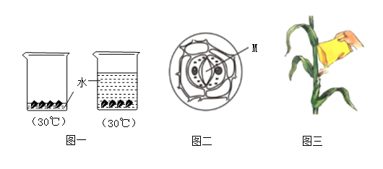
（1）图一为探究种子萌发条件的实验装置示意图，其目的是探究______对种子萌发的影响。
（2）观察叶片下表皮某结构如图二，[M]______是植物蒸腾作用的“门户”
（3）如图三所示，同学们在对玉米进行人工辅助授粉时，应该把收集到花粉倾倒在雌蕊的______上。
（4）在测定种子发芽率的实验中，某同学精心挑选100粒玉米种子，一次就测出种子的发芽率。请指出该同学实验中的不足之处：______。
（5）番茄果皮有红色和黄色之分。萌萌同学进行如下实验，将红色番茄的花粉人工授粉到只保留雌蕊的黄色番茄花上，然后套袋处理。果实成熟后，番茄果皮的颜色是______。
（6）在特定的实验装置和相对稳定的条件下，对玉米植株进行了连续6小时光照处理，测得植株体内有机物增加了amg；还进行了连续6小时黑暗处理，测得植株内有机物减少了bmg。在光照强度、温度等条件不变情况下，对植株进行光照和黑暗处理共24小时，则光照处理的时间必须超过______小时，该植株体内才能积累有机物。（用含有a、b的式子表示）
（7）植树活动中，为提高移栽花木的成活率，采取降低植物蒸腾作用的措施有：______。（写出一条即可）
18. 图一是阳阳同学绘制的人体部分生理活动示意图，甲、乙表示系统；图二是心脏结构示意图，其中A～D表示心脏四腔，①～⑤表示血管。请回答下列问题：
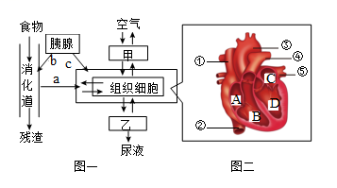
（1）我们每天摄取食物中，米、面等谷物类占比最大的原因是______。
（2）暑期临近，谨防溺水。溺水会对______（器官）与外界的气体交换造成障碍，危及生命。
（3）空气中的氧气进入人体后，最终会运输到组织细胞中的______处被利用。
（4）毛细血管的管壁薄，仅有一层扁平上皮细胞构成，便于与组织细胞进行物质交换。这体现了______的生物学观点。
（5）人体排出尿液对调节体内______的平衡，维持细胞的正常功能有重要的作用。
（6）血液由心室泵入动脉，此时心脏内房室瓣、动脉瓣的开闭状态分别是______。
（7）进行体育锻炼时，下肢骨骼肌产生的二氧化碳排出体外的过程中，经过图二中血管和心脏的路径依次为：______。（用图二中字母和序号表示）
19. 果蝇是遗传学上常用的实验材料。将果蝇幼虫在常温下培养，发育为成虫的果蝇有长翅和残翅两种翅形，且长翅基因（A）对残翅基因（a）为显性。请回答下列问题：
（1）下图中A、B、C、D表示果蝇等昆虫变态发育的不同时期。其中不完全变态发育的过程可表示为______。（用字母和箭头表示）
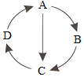
（2）果蝇的长翅和残翅，在遗传学上被称为一对______。
（3）在常温条件下培育成的某只长翅果蝇的基因组成为______。
（4）现有一批基因组成aa的果蝇幼虫(常温下为残翅)，在高温下发育成长翅果蝇成虫。这种变异的长翅能不能遗传下去呢？为此，生物科技小组提出了如下实验思路，请你帮他们完善。
步骤1：为确保达到实验目的，可选择______作为亲本交配进行实验；（填序号）
①高温下发育成的长翅果蝇×高温下发育成的长翅果蝇
②高温下发育成的长翅果蝇×常温下发育成的残翅果蝇
③高温下发育成长翅果蝇×常温下发育成的长翅果蝇
步骤2：产生的子代果蝇幼虫在常温下培养，观察果蝇成虫的翅形。
（5）果蝇性状的差异首先取决于基因的不同，其次与环境也有关系。单纯由环境引起的变异，是______变异。
（6）果蝇的性别决定方式与人类相同，它的体细胞内有3对常染色体和1对性染色体，雌果蝇产生的正常卵细胞中染色体组成为______。
（7）在某个经常刮大风的海岛上，有许多无翅或残翅的昆虫。这是长期______的结果。
20. 生物学与科技、生产和生活关系密切，根据所学生物学知识回答下列问题：
（1）萌萌同学检测了消毒前和消毒后餐具表面的细菌和真菌数量，结果是消毒后餐具表面细菌和真菌的数量明显少于消毒前。她探究的问题是：______。
（2）人们利用发酵技术制作各类食品，如乳酸菌——酸奶。请再举一个利用不同菌种制作食品例子：______。（写出菌种与食品名称即可）
（3）建设旱能灌、涝能排的高标准农田，是提高粮食产量的保障。及时排涝是为保证农作物根的______作用正常进行。
（4）传染病可防可控。传染病流行期间，为了有效切断传播途径，你的具体做法是：______。（举出一例即可）
（5）如图是人体某免疫过程的部分示意图，图中②是______。
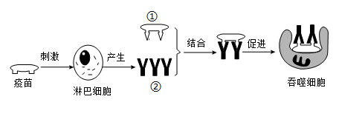
（6）我国许多公共场所都添置了自动体外除颤器（简称AED），以保障公民安全。若公共场所配置有AED，对于心脏骤停患者，优先使用AED，再进行心肺复苏，这是最有效制止猝死的方法。在具备使用AED条件下，对于心脏骤停患者正确的急救步骤是______。
①拨打急救电话120②使用AED设备③胸外心脏按压④人工呼吸
（7）在课外实践活动中，同学们利用自制的变焦水透镜（相当于眼球中晶状体）装置来研究眼球的成像（如图），下列说法合理的是______。（填序号）
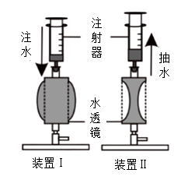
①近视眼佩戴的眼镜如装置I所示的透镜
②装置中利用注射器可以调节透镜的曲度
③看清由远及近的物体，应抽水来模拟晶状体的变化
④为了完善此装置，可在水透镜前添加可变光圈模拟瞳孔

